**ECS购物系统需求分析报告**

**1 引言**

1.1 编写目的

本文档编写的目的是详细的介绍ECS购物系统所包含的需求，以便于客户能够确认本项目的确切需求以及开发人员能够根据需求设计编码，以下叙述将结合文字描述。流程图等来描述ECS系统的功能、性能、用户界面、运行环境、外部接口以及针对用户操作给出的各种响应。本文档的预期读者有客户、项目负责人、开发人员。

1.2背景

本项目完成一个购物系统的基本模板，只要有购买以及上架功能需求的场景都可以根据这些不同使用情景变换系统本身以满足使用。

**2 任务概述**

2.1 项目概述

2.1.1 项目来源

本系统为ECS（electronic commerce system）购物平台，主要为消费者与商家提供线上交易途径，发现在学校中缺少二手交易、教学书籍购物等交易平台，所以开展一个购物系统的项目，可以通过简易修改即可适用于不同的场景满足需求。

2.1.2 项目目标

目的在服务于各个年龄段和不同需求的消费者群体，为各种不同出售类型的商家群体提供售卖平台

2.1.3系统功能概述

购物系统分为四个模块：账号模块、管理员模块、消费者模块、商家模块。

**管理员模块**：用户权限更改、用户增删改查、评论增删查改、开发日志增删查改。

**账号模块**：登录、注册、密码修改。

**消费者模块**:商品查找、商品细则查看、订单商品的增删改、收藏夹的增删改、收藏夹中的商品的增删、购物车商品的增删改、商品评价、商家评价。

**商家模块：**商品增删查改、订单获取、商品发货。

2.2 用户特点

本项目的用户面向于各个群体，用户面广泛，可以为特定的群体根据本项目进行拓展形成特定的购物系统，满足这些群体的买卖需求。

2.3 假定和约束

由于是学校开展的小组作业，本项目开发过程中需要考虑到人力和时间的约束，相较于一些市面上软件的开发团队来说人员较少时间也较短。

**3 功能需求**

3.1功能划分

在任务概述的系统功能概述部分中以及对功能进行了划分以及概述，这里给出四个模块系统的功能流程图，使得功能的划分以及运行过程更加清晰明了。

**账号系统：**

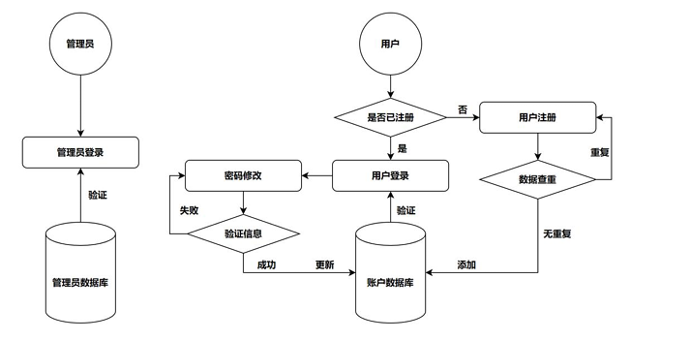

**消费者系统：**

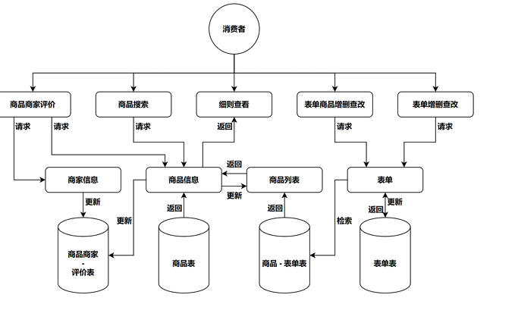

**商家系统：**

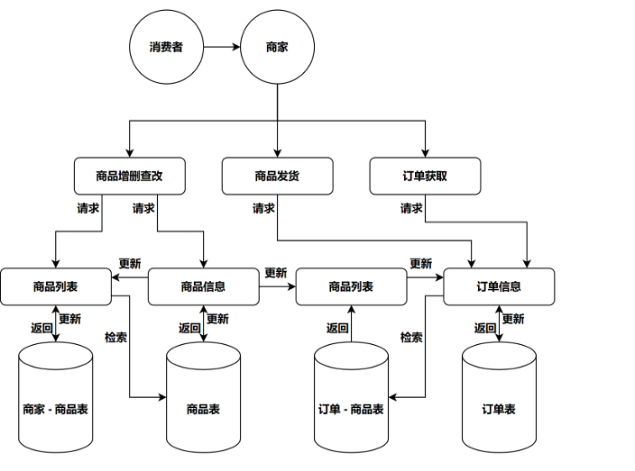

**管理员系统：**

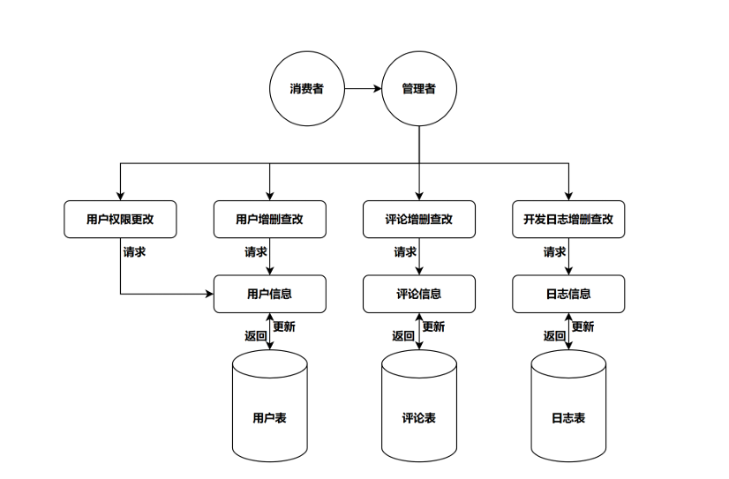

3.2 功能描述

3.2.1账号系统

1）用户申请注册账号：用户在购物系统中的申请注册账号。填写相关信息后即可完成注册。同时将账号加入账号数据库。管理员账户存储与管理员数据库中，不开放注册。

2）用户申请登录账号; 用户在购物系统中申请登录账户。输入对应信息后，系统会从对应数据库中进行比对，成功则完成登录。

3）用户申请修改密码: 用户在购物系统中的申请修改密码。填写相关信息后，系统会从对应数据库中进行比对，成功则允许修改密码。修改完成后，更新账号数据库修改信息。

**3.2.2消费者系统**

1）消费者商品查找：消费者在购物系统中通过关键字、类别、价格访问等信息进行商品查找，系统从相关数据库中匹配并返回相关商品。

2）消费者商品细则查看：消费者可以点击商品，查看其详细信息，包括描述、价格、图片、规格、用户评价等。系统根据商品编号从数据库读取并返回相关信息。

3）消费者订单商品增加：消费者可以从商品细则界面将商品加入订单。系统根据消费者订单编号获取用户订单，并根据消费者操作更新订单。同时，系统通过商品售卖商家订单编号获取商家订单编号，将商品加入订单。

4）消费者订单商品删除：消费者可以从订单界面将商品删除。系统根据消费者订单编号获取用户订单，并根据消费者操作更新订单。

5）消费者订单商品修改：消费者可以从订单界面将商品数量更改。系统根据消费者订单编号获取用户订单，并根据消费者操作更新订单。

6）消费者收藏夹增加：消费者可以从收藏夹界面增加收藏夹。系统根据消费者输入信息创建收藏夹，并将其保存于数据库。

7）消费者收藏夹删除：消费者可以从收藏夹界面删除收藏夹。系统根据消费者收藏夹编号获取收藏夹，并将其从数据库删除。

8）消费者收藏夹更改：消费者可以从收藏夹界面更改收藏夹。系统根据消费者收藏夹编号获取收藏夹，并根据消费者输入信息更新收藏夹，将其保存于数据库。

9）消费者收藏夹商品增加：消费者可以从商品细则界面将商品加入收藏夹。系统根据消费者收藏夹编号获取用户收藏夹，并根据消费者操作更新收藏夹。

10）消费者收藏夹商品删除：消费者可以从收藏夹界面将商品删除。系统根据消费者收藏夹编号获取用户收藏夹，并根据消费者操作更新收藏夹。

11）消费者购物车商品增加：消费者可以从商品细则界面将商品加入购物车。系统根据消费者购物车编号获取用户购物车，并根据消费者操作更新购物车。

12）消费者购物车商品删除：消费者可以从购物车界面将商品删除。系统根据消费者购物车编号获取用户购物车，并根据消费者操作更新购物车。

13）消费者购物车商品修改：消费者可以从购物车界面将商品数量更改。统根据消费者购物车编号获取用户购物车，并根据消费者操作更新购物车。

14）消费者商品评价：消费者可以从商品细则界面对商品进行评价。系统根据商品评论编号获取商品评论。并根据消费者评论更新商品评论信息。

15）消费者商家评价：消费者可以从商家细则界面对商家进行评价。系统根据商家评论编号获取商家评论信息。并根据消费者评论更新商家评论信息。

**3.2.3商家系统**

1）商家商品增加：商家可以通过出售商品界面，增加出售商品。系统通过商家出售商品列表编号获取商品列出，系统根据商家操作更新商品列表。

2）商家商品删除：商家可以通过出售商品界面，删除出售商品。系统通过商家出售商品列表编号获取商品列表，系统根据商家操作更新商品列表。

3）商家商品修改：商家可以通过出售商品界面，修改出售商品数量。系统通过商家出售商品列表编号获取商品列表，系统根据商家操作更新商品列表。

4）商家商品搜索：商家可以通过出售商品界面，通过输入关键字，搜索出售商品。系统通过商家出售商品列表编号获取商品列表，通过根据字筛选商品，并返回。

5）商家订单获取：商家可以通过订单界面获取已出售商品。系统通过商家订单编号获取商家订单，并通过订单中商品编号获取商品信息，并返回。

6）商家商品发货：商家可以通过订单界面选中商品发货。系统通过商家订单编号获取商家订单，并通过商家选中商品编号将其从订单中删除。同时，系统通过通过消费者订单编号获取消费者订单，将根据商品编号将商品从消费者订单删除。

**3.2.4管理员系统**

1）管理员用户权限更改：管理员通过用户编号获取用户信息，对其权限信息进行更改并保存。系统通过用户编号获取并返回用户信息，并根据管理员操作更新用户信息。

2）管理员用户增加：管理员通过用户管理界面可以直接增加用户。输入相关信息并保存即可创建不同类型的用户。系统根据管理员输入的信息创建用户，并将其保留于数据库。

3）管理员用户删除：管理员通过用户管理界面可以直接删除用户。系统根据用户编号获取用户信息，并将其移除数据库。

4）管理员用户搜索：管理员通过用户管理界面可以直接搜索用户。系统根据用户编号获取用户信息，并返回。

5）管理员用户更改：管理员通过用户管理界面可以直接更改用户息。系统根据用户编号获取用户信息，并返回，根据管理员操作更新用户信息。

6）管理员评论增加：管理员通过评论管理界面可以直接增加评论。输入相关信息并保存即可创建评论。系统根据管理员输入的信息创建用户，并将其保留于数据库。

7）管理员评论删除：管理员通过评论管理界面可以直接删除评论。系统根据评论编号获取评论信息，并将其移除数据库。

8）管理员评论搜索：管理员通过评论管理界面可以直接搜索评论。系统根据评论编号获取评论信息，并返回。

9）管理员评论更改：管理员通过评论管理界面可以直接更改评论信息。系统根据评论编号获取评论信息，并返回，根据管理员操作更新评论信息。

10）管理员开发日志增加：管理员通过开发日志管理界面可以直接增加开发日志。输入相关信息并保存即可创建开发日志。系统根据管理员输入的信息创建开发日志，并将其保留于数据库。

11）管理员开发日志删除：管理员通过开发日志管理界面可以直接删除开发日志。系统根据开发日志编号获取开发日志信息，并将其移除数据库。

12）管理员开发日志更改：管理员通过开发日志管理界面可以直接更改开发日志信息。系统根据开发日志编号获取开发日志信息，并返回，根据管理员操作更新开发日志信息。

**系统总体功能示意图**

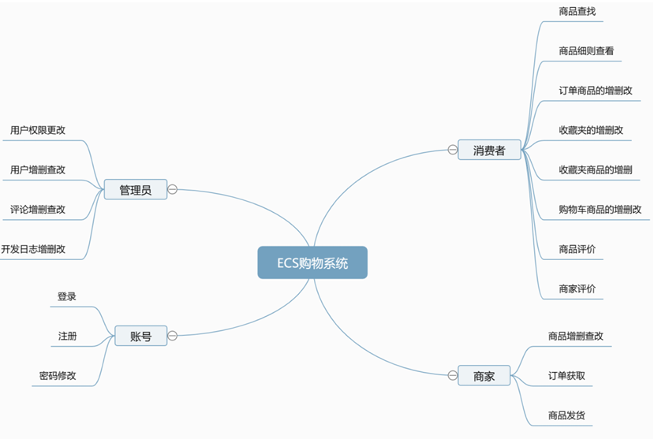

**4 数据需求**

4.1 静态数据

用户的账号、商品的信息、开发日志的信息、物流公司信息

4.2 动态数据

商品的库存数据、订单数据（订单状态、支付状态、发货状态）、购物车数据、用户行为数据(浏览、点击、搜索、购买)、评价数据

4.3 数据字典

4.3.1用户类

* User（用户）

* 用户编号 ID（key）

* 创建时间 CreatedAt

* 更新时间 UpdatedAt

* 删除时间 DeletedAt

* 手机电话 PhoneNum

* 用户类型 UserType

* 邮箱 Email

* Seller（商家）

* 商家编号 ID（key）

* 用户编号 UserID（foreignKey User）

* 地址 Address

* Store（店铺）

* 店铺编号 ID（key）

* 创建时间 CreatedAt

* 更新时间 UpdatedAt

* 删除时间 DeletedAt

* 用户编号 UserID（foreignKey User）

* 店铺名称 StoreName

* 联系信息 ContactInfo

* 关注数量 Followers

* 产品数量 ProductCount

* 销售数量 SalesNum

4.3.2资源类

* Product（产品）

* 产品编号 ID（key）

* 创建时间 CreatedAt

* 更新时间 UpdatedAt

* 删除时间 DeletedAt

* 店铺编号 StoreId（foreignKey Store）

* 产品名称 ProductName

* 描述 Description

* 产品状态 ProductStatus

* 月销量 MonthNum

* 库存 Stock

* 产品类型 ProductType

* 订约数 Likes

* 评论数 Comments

* 价格 Price

* Comment（评论）

* 评论编号 ID（key）

* 创建时间 CreatedAt

* 更新时间 UpdatedAt

* 删除时间 DeletedAt

* 用户编号 UserID（foreignKey User）

* 产品编号 ProductID（foreignKey Product）

* 点赞数 Likes

* 评论内容 Content

4.3.3表单类

* Order（订单）

* 订单编号 ID（key）

* 创建时间 CreatedAt

* 更新时间 UpdatedAt

* 删除时间 DeletedAt

* 产品编号 ProductID（foreignKey Product）

* 订单状态 OrderStatus

* 总价 TotalPrice

* 数量 Quantity

* 下单时间 OrderTime

* 支付时间 PayTime

* 发货时间 ShippingTime

* 完成时间 CompletionTime

* Log（日志）

* 日志编号 ID（key）

* 创建时间 CreatedAt

* 更新时间 UpdatedAt

* 删除时间 DeletedAt

* 用户编号 ID（foreignKey User）

* 标题 Title

* 内容 Content

* Favorites（收藏夹）

* 收藏夹编号 ID（key）

* 创建时间 CreatedAt

* 更新时间 UpdatedAt

* 删除时间 DeletedAt

* 用户编号 ID（foreignKey User）

* 收藏夹名称 FavoritesName

* 收藏数量 Count

* FavoritesLinkProduct（收藏夹产品链接）

* 收藏夹产品链接编号 ID（key）

* 收藏夹编号 FavoritesID（foreignKey Favorites）

* 产品编号 ProductID（foreignKey Product

**5 性能需求**

5.1 时间特性

1）注册时间: 用户注册的时间。这个时间特性记录了用户加入系统的时间，有助于了解用户的使用历史和活跃程度。

2）商品更新时间: 商品信息更新的时间。这有助于系统及时反映商品状态的变化，如价格调整、描述修改等。

3）库存更新时间: 商品库存数量更新的时间。这允许系统及时更新库存信息，以避免销售过多或缺货的情况。

4）评价时间: 用户对商品进行评价的时间。这有助于显示评价的时间顺序，让其他用户了解商品的用户反馈。

5）下单时间: 订单创建的时间。这个特性允许系统追踪订单的时间顺序，有助于分析销售趋势和了解用户购物行为。

5.2 灵活性

当需求发生某些变化时，该软件的基本操作、数据结构、运行环境等等基本不会发生变化。只是对系统的数据库的文件和记录进行处理，就可以满足需求。

**6 运行需求**

6.1 用户界面

1）点击注册，完成注册页面相关信息的填写，返回注册成功的提示

2）输入以及注册好的账号和密码点击登录后即可登录进入主页面

3）主页：商品分类点击后可看到不同的商品，点击收藏可看到收藏栏物品，点击订单后可看到订单数据，搜索栏可进行商品搜索，点击购物车即可查看购物车商品

4）点击开发日志后，可看到该项目的开发过程，按照时间线进行排列

5）点击收藏后进入个人的收藏夹，收藏夹有着不同的分类便于寻找

6) 进入订单页面后，可以看到对订单状态的不同分类，分为全部、待付款、待收货、已完成和已取消

7）点击购物车后，购物车将会从右侧状态栏中弹出，显示购物车内的商品以及价格等。

8）对于商家有着商家管理系统页面，可以实现发布商品、商品管理、库存管理、订单管理、退货审核和数据统计

6.2 软件接口

1） 操作系统 ：Windows10

2） 软件设备：详情见readme.md文件

6.3 硬件接口

无特别要求，正常硬件情况下都可运行。

**7 其他需求**

7.1 验收标准

1）用户注册和登录：

用户能够成功注册账户。

注册时的用户验证机制是否有效。

用户能够使用有效的凭据登录系统。

2) 商品浏览和搜索：

用户能够浏览商品目录。

商品展示页面包含清晰的图片和详细的描述。

搜索功能能够准确、迅速地返回相关结果。

3) 订单处理：

用户能够成功下单。

订单状态及时更新，用户能够追踪订单状态。

支持订单修改、取消和退款等操作。

4) 用户体验和界面设计：

界面设计符合用户友好的原则，易于导航和使用。

页面加载速度在合理范围内。

提供及时的反馈和错误提示，帮助用户更好地理解和纠正操作。

5) 性能和可扩展性：

系统能够在高并发和大规模订单情况下保持稳定性。

数据库查询和更新操作高效执行。

系统具备一定的可扩展性。

6) 数据完整性和一致性：

系统能够确保订单数据的完整性，防止订单重复或丢失。

数据库中的商品信息、用户信息等保持一致性。

具备有效的备份和恢复机制，防止数据丢失或系统崩溃。

7.2 质量属性

1) 可用性:用户可以正常使用系统功能。

2）可靠性：在给定时间内可以大致上满足无错运行的需求。

3）可维护性：开发过程中有开发日志，可维护性高。

4）安全性：对用户的密码进行了加密，保护用户账户的安全。